ФОП ФЕДОРЕЦЬ АНТОН 49107, м. Дніпро, вул. Високовольтна, 77-А, кв.1
ВІТАЛІЙОВИЧ ^{МФО 305299}
ЄДРПОУ: 3119113155
р\р: UA86 305299 00000 26008050269410 в АКБ «Приват Банк» м.Дніпро
Комерційна пропозиція
ФОП ФЕДОРЕЦЬ АНТОН ВІТАЛІЙОВИЧ
«Інтерактивне обладнання навчальному закладу
КЗО НВК №61 ЗНЗ I - II ст. ТЕЛ ДМР»
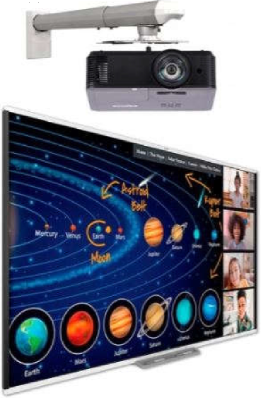
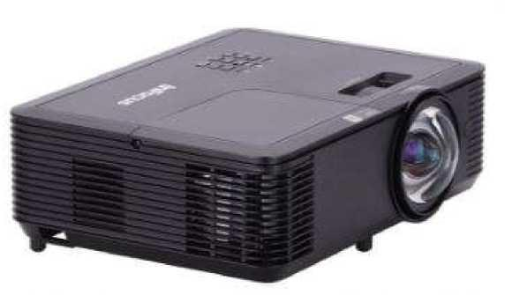
ФОП ФЕДОРЕЦЬ АНТОН ВІТАЛІЙОВИЧ | 49107, м. Дніпро, вул. Високовольтна, 77-А, кв.1  МФО 305299  ЄДРПОУ: 3119113155  р\р:UA863052990000026008050269410вАКБ«ПриватБанк»м.Дніпро
Інтерактивна дошка SMART Board SBM787V +InFocus
IN116BBST+ кріплення
Комплектінтерактивноїсистеми: інтерактивнадошка SMART Board SBM787V зпасивнимлотком, технологія Ir Advanced® і Object Awareness®, формат 16:10, діагональ 87 "(221 см), підтримка 20 торкань. Проекторкороткофокусний InFocus IN116BBST знастіннимкронштейном, DLP, WXGA (1280x800), 3600 Lm, 30000: 1, 16:10, об'єктив Short throw. Річнапідписка SMART Learning Suite, SMART Notebook вкомплекті.
Комплект SMART Board SBM787V плюспроектор InFocus IN116BBST - ценоваширокоформатнийінтерактивнасистемадляосвітизтехнологією Ir Advanced® і Object Awareness® підтримка 20- іторкань, щонадаєновінезвичайніможливостізаприйнятноюціною.
Інтерактивнасистема SMART Board SBM787V плюспроектор InFocus IN116BBST включаєвсебеширокоформатнийінтерактивнудошку SMART Board SBM787V зпасивнимлоткомзрічноюпередплатоюнаПреміумпакетПО SMART Learning Suite®, SMART Notebook® ікороткофокуснийпроектор InFocus IN116BBST знастіннимкріпленням.
ВКОМПЛЕКТ SMART BOARD SBM787V + ПРОЕКТОР INFOCUS IN116BBST ВХОДИТЬ: Інтерактивнадошка SMART Board SBM787V
Річнапідписка SMART Learning Suite®, SMART Notebook® Короткофокусний проектор InFocus IN116BBST Настінне кріплення до проектора HDMI кабель 10 м. До проектора Активний USB-подовжувач 5 м.
ІНТЕРАКТИВНА ДОШКА SMART BOARD SBM787V
Нове покоління інтерактивних дощок від SmartTech® - широкоформатний інтерактивна дошка з пасивним лотком SMART Board® SBM787V, що працює по принципово іншою технологією. Якщо попередні моделі інтерактивних дощок Smart Board працювали з використанням DViT-технології, то нова модель зчитує сигнал через інфрачервоні датчики, і називається ця технологія - Advanced IR® з ключовою особливістю Object Awareness®.
Технологія Advanced IR® і Object Awareness® вінтерактивнійдошці SMART Board SBM787V
По-іншому ця технологія називається як "технологія розпізнавання дотиків". Поверхня інтерактивної дошки SMART Board SBM787V дозволяє "розуміти" дошці, що Ви зараз робите - і розпізнавати область дотику. Якщо область дуже маленька, то швидше за все Ви вибрали режим "перо", якщо область більше, то це, припустимо, ластик, і так далі. Звичайно ж, дошку можна налаштувати спеціально для Вас, щоб вона сприймала саме Ваші торкання.
ФОП ФЕДОРЕЦЬ АНТОН ВІТАЛІЙОВИЧ | 49107, м. Дніпро, вул. Високовольтна, 77-А, кв.1  МФО 305299  ЄДРПОУ: 3119113155  р\р:иА863052990000026008050269410вАКБ«ПриватБанк»м.Дншро

НоутбукACERASPIRE 3
Основні характеристики
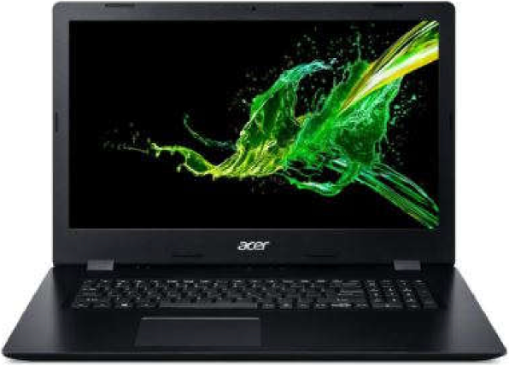
Діагональ дісплея_15.6 "
Роздільна здатність_1920х1080 (FullHD)
Поверхня екрану_антіблікове покриття
Процесор_Поколінняпроцесора Intel 10-th generation
Процесорній! Core i3 1005G1 (1.2 - 3.4 ГГц) Кількістьядерпроцесора_2
Т иnоnератівноїnам'яті_DDR4
Об'ємоператівноїпам'яті_8 ГБ
Т ипивнутрішніхнакопічувачів_SSD
Об'єм SSD 256 ГБ
Оптичнийпрівід_№ ODD
ВідеокартаНівІ UHD Graphics
мультимедіа
Вебкамера
WEB-Camera
Додаткові возможности вбудований мікрофон, стереодінамікі
Бездротові технології
КОМУНІКАЦІЙНІ возможности
Bluetooth, Wi-Fi
Мережевий адаптер
Gigabit Ethernet
Порти и роз'єми
Інтерфейси та підключення_2 x USB 2.0, 1 х USB 3.1, HDMI, Комбінований аудіороз'єм програмне забезпечення
Операційна система
Linux
живлення
Ємність батареї_2 cell
Ширина-363.4 мм \ Висота-19.9 мм \ Глибина-247.5 мм \ Вага-1.9 кг \ Колір-чорний
ФОП ФЕДОРЕЦЬ АНТОН ВІТАЛІЙОВИЧ | 49107, м. Дніпро, вул. Високовольтна, 77-А, кв.1  МФО 305299  ЄДРПОУ: 3119113155  р\р:иА863052990000026008050269410вАКБ«ПриватБанк»м.Дншро

Загальний кошторис
Найменування | Кіл. | Ціна, без ПДВ грн | Сума без  ПДВ, грн
Інтерактивна дошка SMART Board  SBM787V | 2 | 33140,00 | 66280,00
Проектор InFocus IN116BBST | 2 | 29960,00 | 59920,00
Ноутбук ACER ASPIRE 3 | 2 | 16000,00 | 32000,00
HDMI кабель | 2 | 500,00 | 1000,00
кріплення для інтерактивної дошки | 2 | 1200,00 | 2400,00
Microsoft Office 2019 | 2 | 2600,00 | 5200,00
Windows Home 10 64Bit | 2 | 3900,00 | 7800,00
Всього, без ПДВ |  |  | 174600,00
Непередбачені витрати: |  |  | 10%
Взагалом: |  |  | 192060,00

З Повагою
ФОП Федорець А.В. м.Дніпро

